DNS

Para crear nuestras DNS, necesitamos instalar un servidor de DNS en este caso vamos a instalar bind9 en Linux. Luego vamos a configurar dos zonas DNS directa y una inversa.

Zona Directa

Siguiendo los siguientes pasos:

1º Instalamos el servidor DNS en la terminal, posemos abrirla con CTRL + ALT + T en Linux, en ella escribimos “sudo apt install bind9”, nos pedirá una verificación de si o no, “s” o “n”, si estamos de acurdo le ponemos “s” y damos a la tecla “ENTER”.

2º Nos movemos al directorio “/etc/bind/” con el comando “cd”. El comando quedaría de la siguiente manera, “cd /etc/bind/”. En ella vamos a editar un archivo de configuración.

En este punto se recomienda estar como “ROOT” para poder editar los archivos sin que tengamos problemas con permisos. Para conectarnos como “ROOT” utilizamos “sudo su” o “su -”, en mi caso tengo que utilizar “su -” ya que estoy en un debían sin interfaz. Con esto obtendremos los permisos necesarios para editarlos.

3º En la terminal escribimos “nano named.conf.local”, en este fichero le vamos a indicar las zona donde están configuradas los fichero para el DNS. Es importante que en “file” le indiquemos correctamente donde va a estar nuestro fichero de configuración, que crearemos posterior mente. Para realizar el guardado hacemos “CTRL + O” y para salir “CTRL + X”

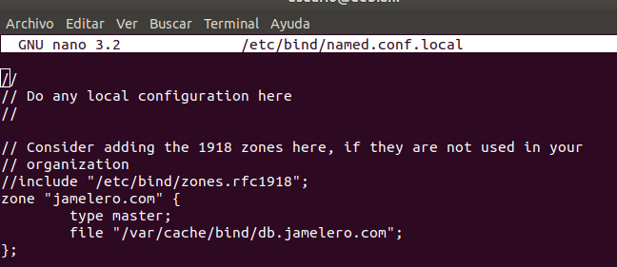
4º Ahora vamos a realizar una copia del fichero “db.local”, le indicamos la ruta donde lo vamos a copiar y el nombre nuevo que va a tener la copia. Recordad que el fichero tiene que estar en el mismo lugar que hemos indicado en el paso anterior. Para realizar la copia lo haremos con el comando “cp db.locla /var/cache/bind/NOMBRE_FICHERO”. En “NOMBRE_FICHERO” le ponemos el que habíamos indicado en el fichero anterior. Ejemplo: “cp db.locla /var/cache/bind/db.melero.com”.

5º Nos movemos a donde hemos copiado el fichero, “cd /var/cache/bind/” y abrimos el fichero copiado para editarlo con el comando nano, tal como hemos realizado en el paso 3. En el configuraremos todo lo que necesitamos.

5.1º Añadimos encima de la linea $TTL 604800, $ORIGIN y el nombre del dominio.
5.2º Cambiamos donde pone “localhost” por nuestro dominio.
5.3º Debajo del SOA añadimos las IP, el tipo de registro de recursos y al recurso donde apunta.

El fichero debería quedar como el siguiente:

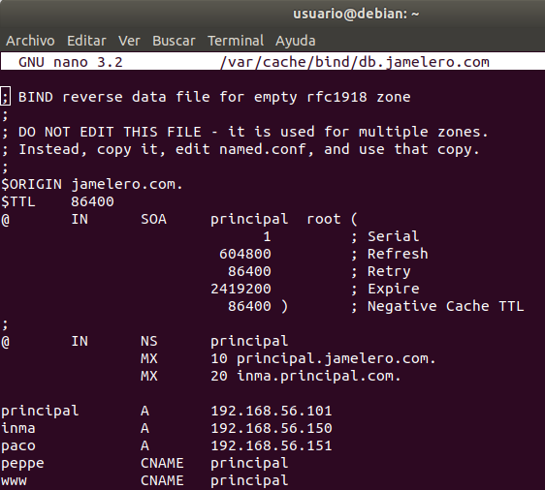
6º Por ultimo reiniciamos el servicio con “service bind9 restart” y miramos el estado del servidor para ver si todos los cambio son correcto, con el comando “service bind9 status”, para ello no debería ver ninguna linea en rojo.

7º Para comprobar que esta bien configurado realizamos un dig @IP-SERVIDOR-DNS
NOMBRE_DOMINIO. Eejemplo “dig @192.168.56.101” www.jamelero.com”.

Para crear otra zona directa realizaremos los mismo pasos que acabamos de realizar.

Zona inversa

Volvemos a realizar los dos primeros pasos que hemos realizado anteriormente. Con ello debemos añadir al fichero llamado “named.conf.local” otra zona de DNS. Después realizaremos los siguientes pasos:

1º Copiamos el fichero llamado “db.127”, le indicamos la ruta donde la queremos poner, en nuestro caso es en /var/cache/bind/ y ponemos el nombre que queramos. Recordad que esto debe coincidir con el nombre puesto en el fichero anterior.

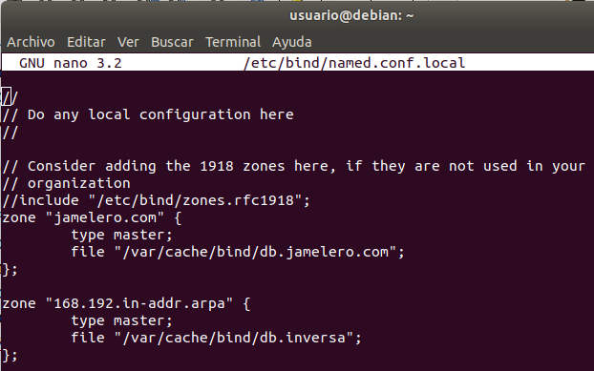
2º Nos volvemos a mover tal como hemos realizado en la zona directa en el paso numero cinco. En este caso vamos a realizar los siguiente modificaciones:

2.1º Añadimos delante de “$TTL”, el “$ORIGIN” con el siguiente contenido: “168.192.in-addr.ar.”. Se debería de quedar “$ORIGIN 168.192.in-addr.ar.”
2.2º Cambiamos “localhost” por el nuestro dominio.
2.3º En este caso al realizar la inversa debemos indicar el resto de IP, el PTR y a donde apunta. En nuestro caso el resto de la ip es “1XX.56”, las XX se cambiaran por dígitos numéricos.

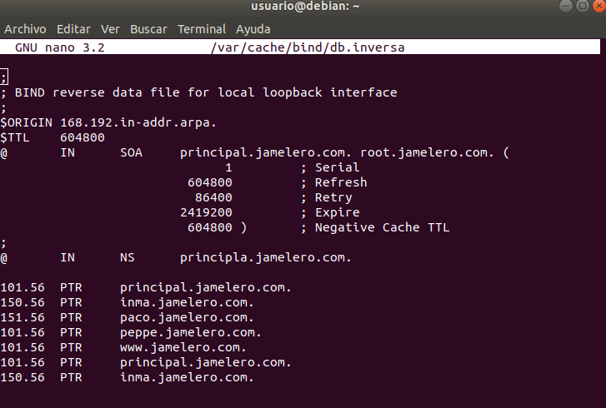
3º Reiniciamos el servidor bind, tal como se comento en el paso sexto de la zona directa.

4º Para comprobar que la zona inversa esa funcionado, realizaremos un dig. El comando ha ejecutar seria “dig @192.168.56.101 -x 192.168.56.101”.
APACHE
Para crear nuestras WEB, necesitamos instalar un servidor WEB en este caso vamos a instalar apache en Linux. Luego vamos a configurar un servidor virtual y creamos su directorio correspondiente.

Para instalar apache utilizaremos en la terminal el siguiente comando, “sudo apt install apache2”.

Host virtual.

En este momento vamos a crear y configurar el host virtual, que va a estar asociado con el dominio jaioliasa.com. Para ello seguiremos los siguientes pasos:

1º Nos movemos al siguiente directorio con cd, siempre desde la terminal, “/etc/apache2/sites-available”.

2º Realizamos una copia del fichero “000-default.com”, el nuevo fichero lo llamaremos como queramos, si es obligatorio que termine en “.conf”. En mi caso yo lo voy a llamar “jaioliasa.conf”.

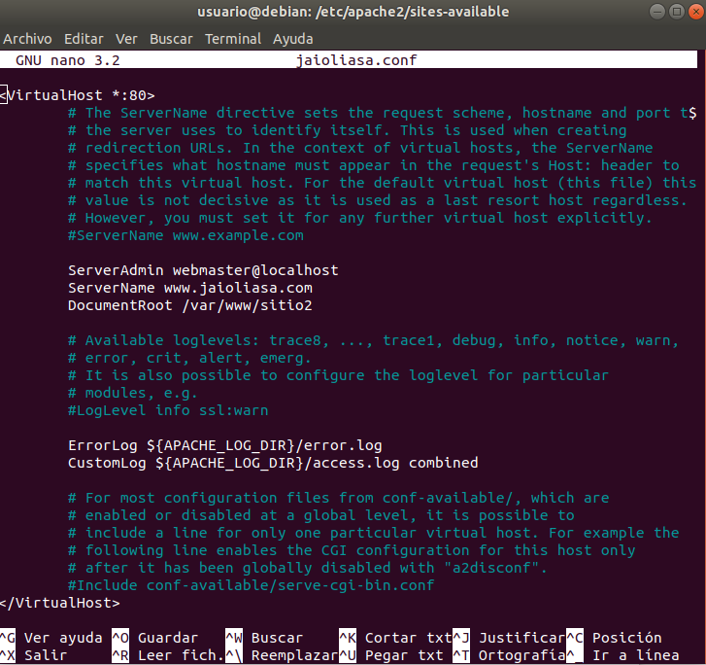
3º Abrimos con nano el fichero que hemos copiado. En el tendremos que añadir encima o debajo de la linea “ServerAdmin”, “ServerName www.jaioliasa.com” que es el nombre donde esta asociado su sitio web. También modificaremos la ruta del “DocumentRoot”, le quitaremos el “htlm” y le pondremos el nombre que queramos. Guardamos y salimos.

4ª Nos movemos a la ruta “/var/www/” con el comando cd.

5º En este momento crearemos una carpeta llamada igual que en el ultimo momento del paso 3º, para ello lo crearemos con mkdir. Nos movernos inmediatamente al nuevo lugar.

6º En este momento podemos crear un nuevo index.html o copiar el que se encuentra en “/var/www/html” y editarlo. Yo en mi caso he realizado la según opción.

7º Ya con todo configuro y listo, nos toca reiniciar apache. Lo haremos con el comando “service apache2 restart”.

Visualización WEB’s.

Para visual ar el contenido tenemos que editar el archivo “resolv.conf”. Tendremos que tener en cuenta que en Linux mint se resetea cada vez que encendemos la maquina.

1º Abrimos un terminar y escribimos “sudo nano /etc/resolv.conf”, añadimos otro nameserver con la dirección ip de nuestro servidor de dns.
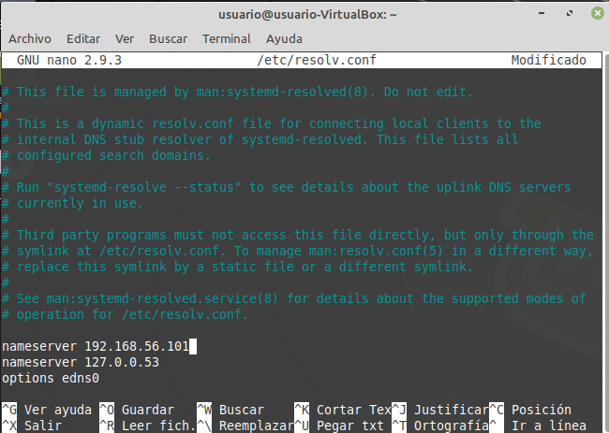

2º Abrimos nuestro navegador y ponemos en la barra de direcciones, “www.jamelero.com”. Nos debería aparecer una web por defecto de apache.

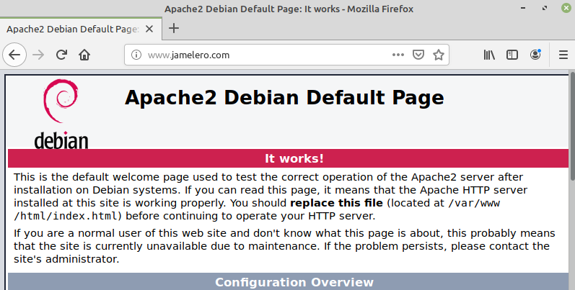

3º Si abrimos una nueva pestaña y escribimos la siguiente “www.jaioliasa.com”. Nos aparecerá la que nosotros hemos creado o modificado.

